25. מקדש במלוה

1. תלמוד בבלי מסכת קידושין דף ו עמוד ב
אמר אביי: המקדש במלוה - אינה מקודשת…

2. תלמוד בבלי מסכת קידושין דף מז עמוד א
אמר רב: המקדש במלוה - אינה מקודשת, מלוה להוצאה ניתנה. נימא כתנאי: המקדש במלוה - אינה מקודשת, ויש אומרים: מקודשת; מאי לאו בהא קמיפלגי, דמר סבר: מלוה להוצאה ניתנה, ומר סבר: מלוה לאו להוצאה ניתנה. ותסברא? אימא סיפא: ושוים, במכר - שזה קנה; אי אמרת מלוה להוצאה ניתנה, במאי קני?

3. רש"י מסכת קידושין דף מז עמוד א
להוצאה ניתנה - הלוה רשאי להוציאה בהוצאה ואינו חייב להעמידה בעיסקא שתהא מצויה בכל עת שיתבענו וכיון דלהוצאה ניתנה הויא לה כי דידה ולא יהיב לה מידי.

4. רמב"ם הלכות מכירה פרק ז הלכה ד
מי שהיה לו חוב אצל חבירו ואמר לו מכור לי חבית של יין בחוב שיש לי אצלך ורצה המוכר, הרי זה כמי שנתן הדמים עתה, וכל החוזר בו מקבל מי שפרע, לפיכך אם מכר לו קרקע בחובו אין אחד מהן יכול לחזור בו ואף על פי שאין מעות המלוה מצויות בשעת המכר. +/השגת הראב"ד/ מי שהיה לו חוב וכו'. א"א לא ידעתי זה למה שהרי הושוו הגאונים כלם מלוה להוצאה ניתנה ואינה כנתינת מעות כלל והכי אמרינן בקדושין ושוים במכר שזה קונה ואי מלוה להוצאה ניתנה במכר במאי קנה ואולי הטעהו הא דאמרינן מעמידין מלוה על הפירות והוא שיש לו וההיא לאו לענין קנייה מיירי אלא לאיסור רבית עכ"ל.+

5. תלמוד בבלי מסכת בבא מציעא דף סג עמוד א
דתני רבי אושעיא: הרי שהיה נושה בחבירו מנה, והלך ועמד על גורנו, ואמר: תן לי מעותי שאני רוצה ליקח בהן חטין. ואמר לו: חטין יש לי שאני נותן לך, צא ועשאן עלי כשער של עכשיו. הגיע זמן חטין למכור, אמר לו: תן לי חטין, שאני רוצה למוכרן וליקח בהן יין, אמר לו: יש לי יין שאני נותן לך, צא ועשאן עלי כשער של עכשיו. הגיע זמן יין למכור, ואמר לו: תן לי ייני, שאני רוצה למוכרו וליקח בו שמן. אמר לו: שמן יש לי שאני נותן לך, צא ועשהו עלי כשער של עכשיו. כולם, אם יש לו - מותר, אין לו - אסור.

6. תוספות מסכת בבא מציעא דף מו עמוד ב
יש דמים שהם כחליפין - ומקני להו במחילת הדמים אף על גב דאמר בקדושין (דף ו:) המקדש במלוה אינה מקודשת ובמכר לא קנה היינו כי קדשה או קנה החפץ במעות שחייב לו אבל קדשה או קנה בהנאת מחילת מלוה מועיל כמו ארוח לה זמנא ואדבר עליך לשלטון.

7. תלמוד בבלי מסכת בבא מציעא דף מח עמוד א
אמר רבא: קרא ומתניתא מסייע ליה לריש לקיש. קרא - דכתיב וכחש בעמיתו בפקדון או בתשומת יד או בגזל או עשק את עמיתו. תשומת יד - אמר רב חסדא: כגון שיחד לו כלי להלואתו, עשק - אמר רב חסדא: כגון שיחד לו כלי לעשקו. וכי אהדריה קרא כתיב והיה כי יחטא ואשם והשיב את הגזלה אשר גזל או את העשק אשר עשק או את הפקדון אשר הפקד אתו ואילו תשומת יד לא אהדריה. מאי טעמא - לאו משום דמחסרא משיכה?

8. רמב"ם הלכות אישות פרק ה
(יג) המקדש במלוה אפילו היתה בשטר אינה מקודשת, כיצד כגון שהיה לו אצלה חוב דינר ואמר לה הרי את מקודשת לי בדינר שיש לי בידך אינה מקודשת, מפני שהמלוה להוצאה ניתנה ואין כאן דבר קיים ליהנות בו מעתה שכבר הוציאה אותו דינר ועברה הנאתו.
(כד) האומר לאשה הרי את מקודשת לי בדינר זה על מנת שתחזיריהו לי אינה כ מקודשת בין החזירה בין לא החזירה, שאם לא החזירתו הרי לא נתקיים התנאי, ואם החזירתו הרי לא נהנית ולא הגיע לידה כלום.

9. תלמוד בבלי מסכת בכורות דף מט עמוד א - דף מט עמוד ב
איתמר, הפודה את בנו בתוך שלשים יום, רב אמר: בנו פדוי, ושמואל אמר: אין בנו פדוי. דכולי עלמא: מעכשיו - אין בנו פדוי, לאחר שלשים יום ואיתנהו למעות - ודאי בנו פדוי, כי פליגי - לאחר שלשים יום ונתעכלו המעות; רב אמר: בנו פדוי - מידי דהוה אקידושי אשה, התם לאו אף על גב דנתעכלו המעות - הוו קידושי, הכא נמי לא שנא. ושמואל אמר לך: התם - בידו לקדשה מעכשיו, הכא - אין בידו לפדותו מעכשיו.

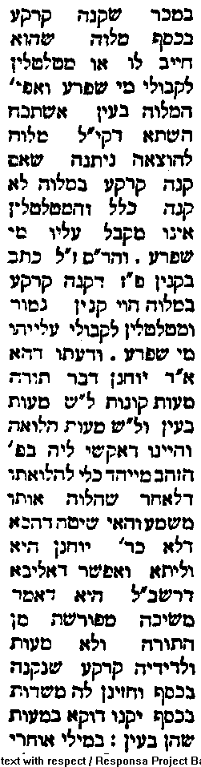
10. תוס׳ ר״י הזקן קידושין מז. עמוד א ד״ה במכר

11. חידושי הרמב"ן מסכת בבא מציעא דף מז עמוד ב
דבר תורה…אלא עיקר משמעותיה דקרא בכסף הוא דכתיב או קנה ודרך קנייה בכסף והיינו דלא אמרינן הכא מ"ט דר' יוחנן כדאמרינן מ"ט דר"ל משום דר' יוחנן לאו ק"ו קא דריש ולאו קרא קא דריש אלא סתם קנין במעות קאמר.

